Техника гризайль в живописи
Гризайль переводится с французского как серый. Это описывает технику гризайля, так как сама техника представляет собой процесс создания картины с помощью использования одного цвета разных тонов. Ранее были популярными серые, коричневые или черные гризайли. Но сейчас в работе можно использовать любой оттенок, который Вам больше всего нравится.
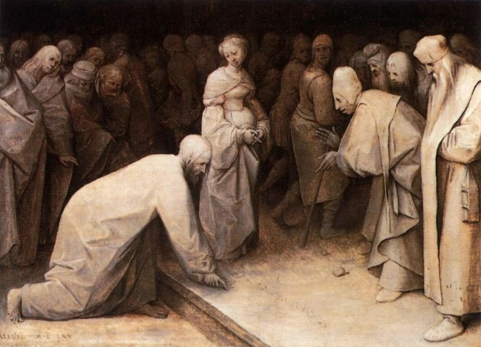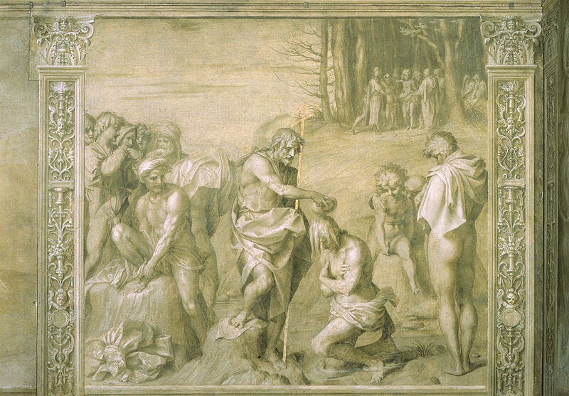

История техники гризайль
Активное использования данной техники началось во времена Средневековья. Чаще всего гризайль использовался как обманка. Можно часто встретить упоминания о том, как с помощью данной техники имитировали камень в интерьере. Но особенным искусством было изображение гипсовых фигур — имитация барельефа. Особенно искусные мастера создавали такие шедевры, которые невозможно было отличить от объемного творения.
В дальнейшем гризайль перекочевал и в станковую живопись, чаще всего применялся для создания эскизов. Но даже эскизы выглядели как законченные картины, с проработанными деталями и выверенной свето-теневой раскладкой.
В дальнейшем гризайль стали использовать и в популярном до нашего времени формате — как первый этап при создании живописных работ. После создания композиционного рисунка, художник выбирал основной цвет для картины и передавал рельефы, объемы, основные тени, белилами подчеркивались самые светлые участки.
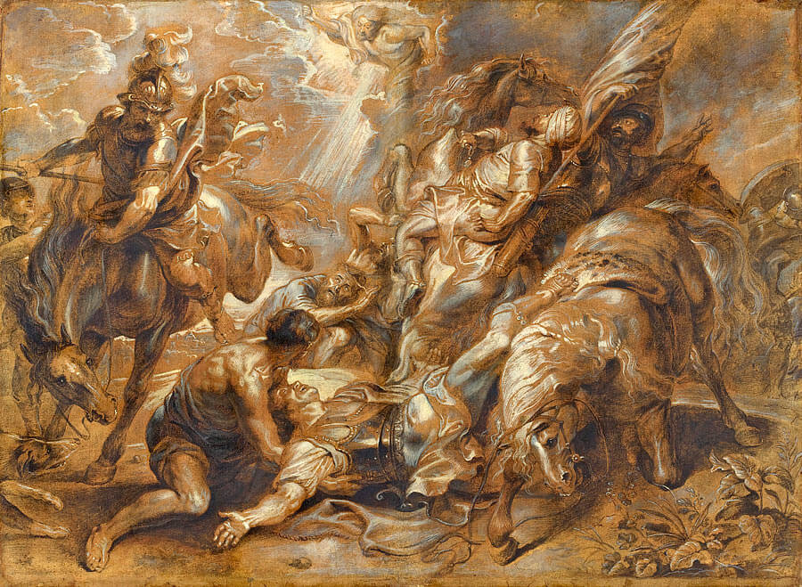

Искусство в технике гризайль
Самыми большими мастерами гризайля стали французские художники, данная техника им особо полюбилась и стала очень популярной среди них. Они использовали гризайль в своей подготовительной работе к рисункам, миниатюрам, а также в живописи.
